МИНИСТЕРСТВО НАУКИ И ВЫСШЕГО ОБРАЗОВАНИЯ РОССИЙСКОЙ ФЕДЕРАЦИИ
федеральное государственное бюджетное образовательное учреждение высшего образования
«КУЗБАССКИЙ ГОСУДАРСТВЕННЫЙ ТЕХНИЧЕСКИЙ УНИВЕРСИТЕТ ИМЕНИ Т.Ф.ГОРБАЧЕВА»
Филиал КузГТУ в г. Белово


УТВЕРЖДАЮ
Заместитель директора
по учебной работе,
совмещающая должность
директор филиала
Долганова Ж.А.
«16» апреля 2024 г.

Программа практики и фонд оценочных средств

Вид практики: Производственная, Производственно-технологическая практика

Способ проведения: стационарная и (или) выездная

Специальность «21.05.04 Горное дело»
Специализация «01 Подземная разработка пластовых месторождений»

Присваиваемая квалификация
Горный инженер (специалист)

Форма обучения
очно-заочная

год набора 2024

Белово 2024
Программу практики составил: доцент, к.т.н. Зорков Д.В.

Рабочая программа обсуждена на заседании кафедры «Горного дела и техносферной безопасности»
Протокол № 9 от «13» апреля 2024 г.
Заведующий кафедрой: Белов В.Ф.

Согласовано учебно-методической комиссией по специальности 21.05.04 «Горное дело»
Протокол № 8 от «16» апреля 2024 г.
Председатель комиссии: Аксененко В.В.

1. Формы и способы проведения практики

Способ проведения практики: стационарная и(или) выездная.
Форма проведения практики: дискретно - путем выделения в календарном учебном графике непрерывного периода учебного времени для проведения каждого вида (совокупности видов) практики.
Тип практики: производственно-технологическая.

2. Перечень планируемых результатов обучения при прохождении практики, соотнесенных с планируемыми результатами освоения ОПОП

Освоение дисциплины направлено на формирование:
профессиональных компетенций:
ПК-2 - Способен владеть навыками комплексной оценки, технологичности отработки и использования выработанных пространств разведанных запасов пластовых месторождений твердых полезных ископаемых, знать историю их освоения.
ПК-3 - Способность оценивать, контролировать и управлять геомеханическим состоянием массива в зоне и вне зоны влияния горных работ.
ПК-4 - Способен выбирать высокопроизводительное оборудование и установки для ведения подготовительных и очистных работ и технологию горных работ в соответствии с условиями их применения, внедрять передовые методы и формы организации производства и труда.
ПК-5 - Способен владеть методами обеспечения промышленной безопасности, в том числе в условиях чрезвычайных ситуаций, при подземной разработке пластовых месторождений полезных ископаемых.
ПК-6 - Способен владеть законодательными основами недропользования, оперативно устранять нарушения производственных процессов, вести первичный учет выполняемых работ, анализом оперативных и текущих показателей производства, обосновывать предложения по совершенствованию организации производства.
ПК-7 - Способен владеть методами снижения нагрузки на окружающую среду и повышения экологической безопасности горного производства при подземной разработке пластовых месторождений полезных ископаемых.

Результаты обучения по дисциплине определяются индикаторами достижения компетенций
Индикатор(ы) достижения:
Анализирует разведанные запасы с точки зрения технологичности их отработки; планирует параметры горных работ с учетом их влияния на состояние массива.
Использует высокопроизводительное оборудование и эффективные формы организации горных работ; применяет методы обеспечения промышленной безопасности при подземной разработке пластовых месторождений полезных ископаемых.
Планирует горные работы при подземной разработке пластовых месторождений с учётом снижения нагрузки на окружающую среду.
Применяет законодательные основы недропользования, устраняет нарушения производственных процессов, ведёт учет выполняемых работ и текущих показателей производства, обосновывает предложения по совершенствованию организации производства.
Результаты обучения по дисциплине:
Знать:
- параметры шахтного поля;
- конфигурации шахтных полей;
- влияние горно-геологических условий на проектирования технологической схемы шахты;
- классификацию запасов по технологичности отработки;
- способы охраны горных выработок в зоне влияния очистных работ;
- требования нормативных документов по выбору оборудования для отработки запасов;
- требования нормативных документов по обеспечения промышленной безопасность при проектировании вскрытия, подготовки и отработки запасов; формы влияния горных работ на окружающую среду;
- законодательные основы недропользования и производственные процессы;
Иметь опыт:
- комплексной оценки и отработки разведанных запасов пластовых месторождений твердых полезных ископаемых;
- оценки состоянием массива в зоне и вне зоны влияния горных работ;
- выбора высокопроизводительного оборудования и технологий горных работ в соответствии с условиями их применения;
- применения методов обеспечения промышленной безопасности при подземной разработке пластовых месторождений полезных ископаемых;
- разработки мероприятий по снижению техногенной нагрузки производства на окружающую среду;
- ведения первичного учета выполняемых работ;
Уметь:
- разделять запасы на части, с точки зрения технологичности их отработки;
- определять тип кровли пласта;
- определять параметры вскрытия, подготовки и систем разработки с учётом геомеханических особенностей месторождения;
- выбирать оборудование и технологию для отработки запасов;
- проектировать технологические схемы и определять их параметры с учетом обеспечения безопасности горных работ в данных условиях;
- проектировать технологические схемы шахт с учётом снижения нагрузки на окружающую среду и повышения экологической безопасности;
- анализировать оперативные и текущие показатели производства, обосновывать предложения по совершенствованию организации производства;
Владеть:
- навыками оценки технологичности отработки разведанных запасов пластовых месторождений твердых полезных ископаемых;
- навыками оценки влияния очистных работ на состояния массива;
- способностью выбирать высокопроизводительные технические средства и технологию горных работ в соответствии с условиями их применения;
- методами обеспечения промышленной безопасности при подземной разработке пластовых месторождений полезных ископаемых;
- методами обеспечения экологической безопасности при подземной разработке пластовых месторождений полезных ископаемых;
- готовностью оперативно устранять нарушения производственных процессов;

3. Место практики в структуре ОПОП специалитета

Практика входит в формируемую участниками образовательного процесса часть Блока 2 «Практики» ОПОП.
Для формирования компетенций, указанных в пункте 2, в процессе прохождения практики необходимо владеть сформированными результатами обучения, полученными в результате освоения дисциплин (модулей), прохождения практики, входящих в состав обязательной и формируемой участниками образовательного процесса части образовательной программы, предшествующих прохождению практики.

4. Объем практики и ее продолжительность

Общий объем практики составляет 12 зачетных единиц. Общий объем практики составляет 432 часа.

5. Содержание практики

Практика проводится в 8 и 10 семестре. Объем практики в каждом семестре 6 зачетных единиц (216 часов)
Производственная практика должна содержать в себе две основные составляющие части: практическую и учебно-исследовательскую.
Практическая составляющая – это выполнение своих должностных обязанностей согласно занимаемой студентом на время практики должности. Важность этой составляющей в том, что обучающийся непосредственно участвует в выполнении производственных процессов, что помогает их более глубокому пониманию, дает навыки в их выполнении.
Учебно-исследовательская составляющая также имеет большое значение. Обучающийся должен изучить геологическую характеристику шахтного поля, описать элементы технологической схемы шахты, опираясь на компетенции, сформированные ранее.
Структура практики в целом, содержание и трудоемкость ее этапов представлены в табл. 1.

Таблица 1 Структура и содержание практики в 8 и 10 семестре

№  п/п | Этапы практики | Виды производственной работы | Часы
1 | Производственный инструктаж и (или) получение допуска к подземным работам | Обучение и аттестация по технике безопасности | 16
2 | Выполнение производственных заданий | Согласно должностной инструкции | 102
3 | Сбор материалов и информации  (совместно с п. 2) | Изучение и анализ информации о горном предприятии, сбор материалов и  информации для составления отчета | 58
4 | Оформление и защита отчета | Обработка и систематизация фактического и литературного материала, теоретическая подготовка к защите отчета | 40
Всего |  |  | 216

При прохождении практики в проектных и научно-исследовательских организациях структура и содержание практики (табл. 1) в целом не меняются. Отличия по сравнению с горным предприятием могут быть в выполнении производственных заданий согласно должностной инструкции. При этом на 3 этапе необходимо также собрать материал по одной из шахт, по которым выполняются проекты (научные исследования).

6. Формы отчетности по практике

По результатам прохождения практики составляется письменный отчет. Промежуточная аттестация проводится в форме защиты отчета по практике, по результатам которой выставляется оценка.
Отчет является основным документом, по которому оценивается качество прохождения практики, поэтому он составляется каждым студентом индивидуально. Отчет проверяется и подписывается руководителем практики от предприятия и заверяется печатью предприятия.
При составлении отчета студент должен руководствоваться данной программой. Отчет выполняется на стандартных сброшюрованных листах бумаги формата А4 (Times New Roman, 14 пт, 1,5 интервал, все поля по 20 мм), первый лист – титульный (прил. 1).
Отчет по практике в 8 семестре должен подробно отражать состояние подготовительных работ на шахте.
Отчет состоит из текстовой и графической частей. Текстовая часть состоит из содержания, введения и следующих разделов:
- Горно-геологическая характеристика шахтного поля.
- Вскрытие и подготовка месторождения.
- Очистные работы.
- Проведение горных выработок.
- Производственная деятельность.
Во введении необходимо представить общую информацию о предприятии (шахте):
- историческую справку (современное и ранее существовавшие названия шахты, год начала строительства и ввода в эксплуатацию, этапы изменения годовой производственной мощности, форма собственности, принадлежность к компаниям (холдингам) и др.);
- географическое и административное расположение;
- климат;
- рельеф поверхности и краткие сведения о флоре, фауне и попутных полезных ископаемых в пределах земельного (горного) отвода;
- главные параметры шахты согласно лицензии (годовая производственная мощность, режим работы предприятия и трудящихся и др, срок ведения горных работ и др.).
В первом разделе приводится геологическая характеристика шахтного поля. В обязательном порядке должны быть представлены следующие ее составляющие:
- параметры и границы шахтного поля;
- балансовые и промышленные запасы;
- сведения о наличии нарушений;
- характеристики рабочих угольных пластов;
- газоносность, пожароопасность, опасность по газодинамическим явлениям, опасность повзрываемости угольной пыли;
- краткие сведения о гидрогеологических условиях.
Раздел 2 должен содержать описание вскрытия и подготовки шахтного поля, краткое описание околоствольного двора и техкомплекса поверхности.
В разделе 3 приводится описание применяемых на шахте вариантов систем разработки. Указывается количество одновременно действующих очистных забоев, на каких пластах они расположены, тип оборудования, которое в них применяется, а также суточная добыча каждого из них.
Раздел 4 является основным и должен содержать подробное описание состояния подготовительных работ на шахте (число подготовительных забоев, применяемое оборудование, темпы проведения и т. д.). Затем информацию необходимо систематизировать и представить в виде таблицы 2.
Далее приводится описание технологии проведения одной из горных выработок, проводимых на шахте в период прохождения практики. Излагаются основные требования по безопасности и охране труда. Не допускается размещение в отчете паспорта подготовительного забоя в оригинальном виде. Эта информация, безусловно, должна использоваться, однако в переработанном виде. Объем и структура этой части отчета должны быть схожи с курсовым проектом «Проведение горных выработок».

Таблица 2 Подготовительные работы

Название проводимой выработки | Способ  проведения, применяемое оборудование | Площадь  поперечного  сечения, м² | Вид крепи | Скорость проведения, м/мес. | Вид транспорта в выработке

В конце раздела студент должен представить вывод, содержащий оценку состояния подготовительных работ на шахте в целом и проведения выработки, рассмотренной выше, в частности. Следует сказать о наличии проблем и возможных, по мнению студента, путях их решения. Эта составляющая отчета будет иметь большую значимость при оценке преподавателем проделанной работы.
Раздел 5 должен содержать информацию об участке (отделе) на котором проходила практика и непосредственно о должностных обязанностях, выполняемых на рабочем месте, о профессиональных навыках и опыте, приобретенных студентом за время практики. Примерная структура это раздела следующая:
- указать, кем студент работал (ученик, дублер, профессия или должность);
- должностные обязанности (перечислить и изложить процесс выполнения);
- структура управления участка (отдела);
- ведение документации на участке (в отделе);
- взаимодействие с другими службами и отделами предприятия.
В графической части необходимо представить:
- стратиграфический разрез;
- план выходов пластов под наносы;
- схему вскрытия шахтного поля (вертикальная проекция);
- схему подготовки транспортного горизонта (при его наличии);
- выкопировку с плана горных работ по пласту, где проводится выработка, проведение которой описывалось выше;
- технологическую схему проведения этой горной выработки.
Графические материалы приводятся на листах формата А3, сворачиваются и аккуратно подшиваются в конце отчета. Допускается использование готовых (выполненных техническими службами шахты) схем вскрытия, подготовки и выкопировки. Если при переносе информации на листы формата А3 затруднительно подобрать стандартный масштаб, допускается «вписать» схему без соблюдения масштаба, но с обязательным сохранением пропорций чертежа.
Все чертежи, относящиеся к разделу 4, должны быть выполнены студентом самостоятельно в объёме графической части указанного выше курсового проекта.

Отчет по практике в 10 семестре должен подробно отражать состояние очистных работ на шахте и специальные мероприятий, выполняемых на шахте для снижения воздействия факторов, осложняющих ведение горных работ
Отчет состоит из текстовой и графической частей. Текстовая часть состоит из содержания, введения и представленных далее разделов и приложений:
- Горно-геологическая характеристика шахтного поля.
- Вскрытие и подготовка месторождения.
- Проведение горных выработок.
- Система разработки и технология ведения очистных работ.
- Шахтный транспорт.
- Проветривание шахты.
- Мероприятия, направленные на снижение воздействия факторов, осложняющих ведение горных работ.
- Производственная деятельность.
Во введении необходимо представить общую информацию о предприятии (шахте):
- историческую справку (современное и ранее существовавшие названия шахты, год начала строительства и ввода в эксплуатацию, этапы изменения годовой производственной мощности, форма собственности, принадлежность к компаниям (холдингам) и др.);
- географическое и административное расположение;
- климат;
- рельеф поверхности и краткие сведения о флоре, фауне и попутных полезных ископаемых в пределах земельного (горного) отвода.
- главные параметры шахты согласно лицензии (годовая производственная мощность, режим работы предприятия и трудящихся и др, срок ведения горных работ и др.).
В первом разделе приводится горно-геологическая характеристика шахтного поля. В обязательно должны быть представлены следующие ее составляющие:
- параметры и границы шахтного поля;
- балансовые и промышленные запасы, потери;
- сведения о наличии нарушений;
- характеристики рабочих угольных пластов;
- газоносность, пожароопасность, опасность по газодинамическим явлениям, опасность по взрываемости угольной пыли;
- краткие сведения о гидрогеологических условиях.
Раздел 2 должен состоять из трех частей, содержащих:
- описания этапов развития горных работ, связанных с проведением (углубкой) вскрывающих выработок и подготовительных выработок, имеющих общешахтное значение;
- характеристики схемы вскрытия и подготовки (табл. 3 и 4), по состоянию на период прохождения практики;
- перспективы развития горных работ на ближайшие 5–10 лет.
В конце раздела приводится краткая информация о технологическом комплексе поверхности шахты (перечисляются его элементы) и околоствольном дворе.
Для шахтопласта приводятся только выработки, необходимые для функционирования выемочного поля (например, панельные и ярусные выработки действующей панели).

Таблица 3 Характеристика вскрывающих выработок

Наименование выработки | Назначение | Вид крепи | Площадь поперечного сечения S_{св}, м² | Длина  L, м | Вид транспорта в выработке
Основные
Дополнительные

Таблица 4 Характеристика подготовительных выработок

Наименование выработки | Назначение | Вид крепи | Площадь поперечного сечения Sсв, м2 | Длина  L, м | Вид транспорта в выработке
Транспортный горизонт
Воздухоподающий горизонт
Вентиляционный горизонт
Шахтопласт

В разделе 3 приводится краткое описание состояния подготовительных работ на шахте. Допускается информацию этого раздела представить в виде табл. 5.

Таблица 5 Подготовительные работы

Название проводимой выработки | Способ  проведения, применяемое оборудование | Площадь  поперечного  сечения, м² | Вид крепи | Скорость проведения, м/мес. | Вид транспорта в выработке

В разделе 4 приводится описание применяемых на шахте вариантов систем разработки. Указывается количество одновременно действующих очистных забоев, на каких пластах они расположены, тип оборудования, которое в них применяется, а также суточная добыча каждого из них. Для одного из забоев приводится подробное описание технологии ведения очистных работ, а также технологию монтажно-демонтажных работ применяемую на шахте (применяемое оборудование, последовательность перемещения и установки оборудования очистного забоя, сроки выполнения работ). Излагаются основные требования по безопасности и охране труда.
В разделе 5 приводится словесное описание схемы транспорта забоя, представляющее собой последовательное перечисление выработок (с указанием типа и марки оборудования), по которым:
- транспортируется уголь от очистного забоя до дневной поверхности;
- перевозятся вспомогательные грузы от дневной поверхности до очистного забоя;
- перевозятся (передвигаются) люди от дневной поверхности до очистного забоя.
При составлении этого описания можно пользоваться данными из последних столбцов табл. 2 и 3.
В разделе 6 дается название схемы, способа, системы проветривания шахты, схемы проветривания выемочного участка. Приводятся основные характеристики вентиляторов главного и местного проветривания, применяемых на шахте. Указывается расход воздуха для различных категорий потребителей. В обязательном порядке приводятся значения:
- общешахтной депрессии;
- общешахтного расхода воздуха;
- среднее значение расхода воздуха для проветривания подготовительных забоев;
- расхода воздуха для проветривания очистного забоя.
Далее приводится словесное описание схемы проветривания очистного забоя, представляющее собой последовательное перечисление выработок, по которым идет свежий воздух, начиная от дневной поверхности, до выхода исходящей струи на дневную поверхность.
В разделе 7 приводится информация о технологиях проведениях всех специальных мероприятий, выполняемых на шахте для снижения воздействия факторов, осложняющих ведение горных работ. Название раздела может быть изменено. В нём можно отразить название конкретных мероприятий, например "Профилактика эндогенных пожаров на шахте".
Раздел 8 должен содержать информацию об участке (отделе) на котором проходила практика и непосредственно о должностных обязанностях, выполняемых на рабочем месте, о профессиональных навыках и опыте, приобретенных студентом за время практики. Примерная структура это раздела следующая:
- указать, кем студент работал (ученик, дублер, профессия или должность);
- должностные обязанности (перечислить и изложить процесс выполнения);
- структура управления участка (отдела);
- ведение документации на участке (в отделе);
- взаимодействие с другими службами и отделами предприятия.
Приложения должны содержать схемы транспорта и проветривания (см. прил. 2), а так же сводную таблицу основных показателей шахты (см. прил. 3). Схемы выполняются выполненные в виде аксонометрических эскизов, на которых изображаются не все выработки шахты, а только представленные в словесных описаниях этих схем (раздел 4 и 5).
Не допускается размещение в отчете паспортов очистных забоев в целом или частично сохраненном виде. Эта информация, безусловно, должна использоваться, однако в переработанном виде. В конце каждого раздела студент должен представить вывод, содержащий оценку состояния описываемых элементов технологической схемы шахты (см. также раздел 11). Следует сказать о наличии проблем и возможных, по мнению студента, путях их решения.
В графической части необходимо представить:
- стратиграфический разрез;
- план выходов пластов под наносы;
- схему вскрытия шахтного поля (вертикальная проекция);
- схему подготовки транспортного горизонта (при его наличии);
- общий вид применяемой системы разработки (не допускается его подмена планом горных работ по пласту);
- схему главного транспорта;
- схему проветривания очистного забоя;
- технологическую схему очистного забоя;
- схему монтажно-демонтажных работ.
Графические материалы приводятся на листах формата А3, сворачиваются и аккуратно подшиваются в конце отчета. Допускается использование готовых (выполненных техническими службами шахты) стратиграфического разреза, плана выходов пластов под наносы, схем вскрытия, подготовки и технологической схемы ведения очистных работ. Если при переносе информации на листы формата А3 затруднительно подобрать стандартный масштаб, допускается "вписать" схему без соблюдения масштаба, но с обязательным сохранением пропорций чертежа.
Остальные чертежи должны быть выполнены студентом самостоятельно. Система разработки должна быть выполнена в масштабе 1:5000 и представлять собой общий (принципиальный) вид. Не допускается его подмена планом горных работ по пласту. Схему монтажно-демонтажных работ представляют на состояние горных работ, показанное на системе разработки (перемонтаж после доработки лавы). Выполняется она согласно требованиям, представленным при изучении дисциплины "Подземная разработка пластовых месторождений".
В случае прохождения практики на шахте, отрабатывающей пласты без применения очистных комплексов (например, щитовыми забоями), структура отчета не меняется. В разделах 6 и 7 приводится информация о соответствующей технологии ведения очистных и монтажных работ.
Если практика проходилась на новой шахте, где еще не ведутся очистные работы, необходимо ознакомиться с перспективными планами ведения горных работ. Информация в отчете в этом случае приводится на состояние горных работ, которое будет при работе первого очистного забоя. Если по каким либо причинам студент не ознакомился с этой информацией, то в отчете представляются собственные проектные решения студента.

7. Фонд оценочных средств для проведения промежуточной аттестации обучающихся по практике

7.1. Паспорт фонда оценочных средств

Форма (ы)  текущего  контроля | Компетенции, формируемые в результате освоения дисциплины (модуля) | Индикатор(ы) достижения компетенции | Результаты обучения по дисциплине (модулю) | Уровень
Аттестация по ПБ и (или) получение допуска к подземным  работам, отметки в табеле выходов.  Проверка собранных материалов на соответствие требованиям раздела 11*.  Проверка структуры и содержания  отчёта на соответствие требованиям раздела 6. | ПК-2 | Анализирует разведанные запасы с точки зрения технологичности их отработки. | Знать:  параметры шахтного поля; конфигурации шахтных полей; влияние горно-геологических условий на проектирования технологической схемы шахты; классификацию запасов по  технологичности отработки;  Уметь:  разделять запасы на части, с точки зрения технологичности их отработки; определять тип кровли пласта;  Владеть:  навыками оценки технологичности отработки разведанных запасов пластовых месторождений твердых полезных ископаемых;  Иметь опыт:  комплексной оценки и отработки разведанных запасов пластовых месторождений твердых  полезных ископаемых; | Высокий или  средний
 | ПК-3 | Планирует параметры горных работ с учетом их влияния на состояние массива. | Знать:  способы охраны горных выработок в зоне влияния  очистных работ.  Уметь:  определять параметры вскрытия, подготовки и систем разработки с учётом геомеханических особенностей месторождения.  Владеть: навыками оценки влияния очистных работ на состояния массива.  Иметь опыт:  оценки состоянием массива в зоне и вне зоны влияния горных работ; | Высокий или  средний
 | ПК-4 | Использует  высокопроизводительное оборудование и эффективные формы организации горных  работ. | Знать: требования нормативных документов по выбору оборудования для отработки  запасов;  Уметь: выбирать оборудование и технологию для отработки запасов;  Владеть:  способностью выбирать высокопроизводительные технические средства и технологию горных работ в соответствии с условиями их применения;  Иметь опыт: выбора  высокопроизводительного оборудования и технологий горных работ в соответствии с условиями их применения; | Высокий или  средний
 | ПК-5 | Применяет методы обеспечения промышленной безопасности при подземной разработке пластовых месторождений полезных  Ископаемых. | Знать:  требования нормативных документов по обеспечения промышленной безопасность при проектировании вскрытия, подготовки и отработки  запасов;  Уметь:  проектировать технологические схемы и определять их параметры с учетом обеспечения безопасности горных работ в  данных условиях;  Владеть:  методами обеспечения промышленной безопасности при подземной разработке пластовых месторождений полезных ископаемых;  Иметь опыт:  применения методов обеспечения промышленной безопасности при подземной разработке пластовых месторождений полезных ископаемых; | Высокий или  средний
 | ПК-6 | Применяет законодательные основы недропользования, устраняет нарушения производственных процессов, ведёт учет выполняемых работ и текущих показателей производства, обосновывает предложения по совершенствованию  организации производства. | Знать:  законодательные основы недропользованя и  производственные процессы;  Уметь:  анализировать оперативные и текущие показатели производства, обосновывать предложения по совершенствованию  организации производства;  Владеть:  готовностью оперативно устранять нарушения производственных процессов;  Иметь опыт:  ведения первичного учета выполняемых работ; | Высокий или  средний
 | ПК-7 | Планирует горные работы при подземной разработке пластовых месторождений с учётом снижения нагрузки на окружающую среду. | Знать:  формы влияния горных работ на окружающую среду;  Уметь:  проектировать технологические схемы шахт с учётом снижения нагрузки на окружающую среду и повышения экологической  безопасности;  Владеть:  методами обеспечения экологической безопасности при подземной разработке пластовых месторождений полезных ископаемых;  Иметь опыт: разработки мероприятий по снижению техногенной нагрузки производства на окружающую среду; | Высокий или  средний

*Примечание. Данные формы текущего контроля осуществляет руководитель практики от предприятия

7.2. Типовые контрольные задания или иные материалы

Текущий контроль успеваемости и аттестационные испытания обучающихся могут быть организованы с использованием ресурсов ЭИОС филиала КузГТУ. Текущий контроль успеваемости и аттестационные испытания могут проводиться в письменной и (или) устной, и (или) электронной форме.

7.2.1. Текущей контроль

Первые три этапа практики проходят непосредственно на предприятии. Поэтому текущий контроль на этих этапах осуществляет руководитель практики от предприятия. Средствами текущего контроля на первом этапе являются вопросы по аттестации, соответствующие требованиям местного органа Ростехнадзора РФ. Средствами текущего контроль на втором этапе являются табель выходов и корпоративные критерии оценки профессиональных навыков молодых специалистов (стажёров) конкретного предприятия (угольной компании). Средством текущего контроля третьего этапа является визуальный осмотр собранных материалов и информации. Критерием оценки является соответствие или не соответствие требованиям раздела 11.
Четвёртый этап практики (оформление отчёта) проходит на кафедре. Текущий контроль этого этапа осуществляет руководитель практики от кафедры. Средством текущего контроля этого этапа является визуальный осмотр отчёта. Критериям оценки является соответствие или не соответствие требованиям раздела 6 и, соответственно, допуск или не допуск к промежуточной аттестации.

7.2.2. Оценочные средства при промежуточной аттестации

Промежуточная аттестация проводится в форме дифференцированного зачета. Оценочными средствами являются контрольные вопросы по 2 ÷ 4 этапу практики, включая вопросы непосредственно по отчёту.
При защите отчёта за 8 семестр необходимо ответить на пять вопросов (один вопрос по каждому разделу). Далее представлены примеры контрольных вопросов.

Вопрос № 1. Горно-геологическая характеристика шахтного поля.
- Сколько пластов в шахтном поле?
- Как изменяется угол падения пластов?
- Как изменяется газоносность пластов?

Вопрос № 2. Вскрытие и подготовка месторождения.
- Какая схема вскрытия шахты?
- По какой выработке в шахту подается свежий воздух? Покажите ее на схеме вскрытия.
- Какой способ подготовки применен на данной шахте?

Вопрос № 3. Очистные работы.
- Какой пласт отрабатывался в период похождения практики?
- Сколько очистных забоев на шахте?
- Какая среднесуточная нагрузка на очистной забой на данной шахте?

Вопрос № 4. Проведение горных выработок.
- Сколько подготовительных забоев действовало на шахте в период прохождения практики?
- Какая суточная (месячная) скорость проведения выработки, пример проведения которой рассмотрен в отчете?
- Какие средства механизации проведения выработок применяются на шахте?

Вопрос № 5. Производственная деятельность.
- Кем вы работали?
- Что вы делали на рабочем месте?
- Какие профессии (должности) есть в структуре участка (отдела), на котором Вы проходили практику?

При защите отчёта за 10 семестр также необходимо ответить на пять вопросов: один вопрос по 8 разделу отчёта и четыре – по другим разделам. Далее представлены примеры контрольных вопросов по разделам отчёта.

Вопросы по разделу № 1. Горно-геологическая характеристика шахтного поля.
- Сколько пластов в шахтном поле?
- Как изменяется угол падения пластов?
- Как изменяется газоносность пластов?

Вопросы по разделу № 2. Вскрытие и подготовка месторождения.
- Какая схема вскрытия шахты?
- По какой выработке в шахту подается свежий воздух? Покажите ее на схеме вскрытия.
- Какой способ подготовки применен на данной шахте?

Вопросы по разделу № 3. Проведение горных выработок.
- Сколько подготовительных забоев действовало на шахте в период прохождения практики?
- Какая суточная (месячная) скорость проведения выработки, пример проведения которой рассмотрен в отчете?
- Какие средства механизации проведения выработок применяются на шахте?

Вопросы по разделу № 4. Система разработки и технология ведения очистных работ.
- Какой пласт отрабатывался в период похождения практики?
- Сколько очистных забоев на шахте?
- Какая средняя продолжительность перемонтажа очистного комплекса на шахте?

Вопросы по разделу № 5. Шахтный транспорт.
- Какие средства вспомогательного транспорта применяются на шахте?
- Каким образом происходит доставка вспомогательных грузов в очистной забой?
- По каким выработкам осуществляется главный транспорт? Покажите их на схеме.

Вопросы по разделу № 6. Проветривание шахты.
- Какой способ проветривание на данной шахте?
- Какая схема проветривания выемочного участка применяется?
- Какое количество воздуха подается для проветривания очистного забоя?

Вопросы по разделу № 7. Мероприятия, направленные на снижение воздействия факторов, осложняющих ведение горных работ.
- Какие опасные факторы осложняют ведение горных работ на шахте?
- Какой способ борьбы с опасными факторами применяется?
- Что является параметрами этого способа?

Вопросы по разделу № 8. Производственная деятельность.
- Кем вы работали?
- Что вы делали на рабочем месте?
- Какие профессии (должности) есть в структуре участка (отдела), на котором Вы проходили практику?
При проведении промежуточной аттестации критериями являются правильность оформления отчета (согласно требованиям п. 6) и качество ответов на контрольные вопросы. К промежуточной аттестации допускаются студенты, оформившие отчет в полном соответствии со структурой (в т. ч. графической части), представленной в п. 6. и содержанием разделов в целом соответствующем п. 6. Основным критерием оценивания при ответе на вопросы является количество правильных, полных ответов. Далее представлены примерные критерии оценивания.
- 85 ÷ 100 баллов – структура и содержание отчёта полностью соответствуют требованиям; правильный и полный ответ на 5 вопросов;
- 65 ÷ 84 баллов – структура и содержание отчёта полностью соответствуют требованиям (или имеются незначительные недочеты в содержании разделов); правильны, полный ответ на 4 вопроса или правильный, но неполный ответ на 5 вопросов;
- 50 ÷ 64 – структура отчёта полностью соответствует требованиям, но в содержании есть недочеты; правильный и полный ответ на 2 или 3 вопроса или правильный, но неполный ответ на 3-4 вопроса;
- 0 ÷ 49 – структура отчёта полностью соответствуют требованиям, но в содержании есть недочеты; правильный и полный ответ на 1 вопрос или правильный, но неполный ответ на 2 вопроса, либо ответов нет.

Шкала оценивания при защите отчета
Количество баллов | 0 ÷ 49 | 50 ÷ 64 | 65 ÷ 84 | 85 ÷ 100
Оценка | Неудовлетворительно | Удовлетворительно | Хорошо | Отлично

7.2.3. Методические материалы, определяющие процедуры оценивания умений, навыков и опыта деятельности, характеризующие этапы формирования компетенций

Промежуточная аттестация проводится в устной форме. При ответе на вопросы студент должен продемонстрировать умения, навыки и опыт, полученные во время прохождения практики. Также необходимо показать владение информацией, представленной в отчете. При собеседовании допускается пользоваться информацией, представленной в отчете. Однако, если на большинство вопросов заданных преподавателем, студент затрудняется ответить без помощи отчета, то преподаватель может снизить оценку, на один балл.
Если при ответе на вопросы складывается ситуация, не соответствующая представленным в п. 7.2.2 критериям оценивания, преподаватель может задать дополнительный вопрос. При этом окончательное решение об оценке промежуточной аттестации принимается с учётом ответа на дополнительный вопрос.

8. Перечень учебной литературы и ресурсов сети «Интернет», необходимых для проведения практики

8.1. Основная литература

- Филимонов, К. А. Подземная разработка пластовых месторождений. Практикум : учебное пособие для студентов вузов, обучающихся по направлениям подготовки 21.05.04 "Горное дело" и 21.05.05 "Физические процессы горного или нефтегазового производства" / К. А. Филимонов, Д. В. Зорков ; Кузбасский государственный технический университет им. Т. Ф. Горбачева. – Кемерово : КузГТУ, 2022. – 1 файл (56,8 Мб). – URL: http://library.kuzstu.ru/meto.php?n=91881&type=utchposob:common. – Текст : электронный.
- Филимонов, К. А. Подземная разработка пластовых месторождений : учебное пособие для студентов специальности 21.05.04 "Горное дело" специализации 21.05.04.01 "Подземная разработка пластовых месторождений" / К. А. Филимонов ; Кузбасский государственный технический университет им. Т. Ф. Горбачева. – Кемерово : КузГТУ, 2016. – 1 файл (3,4 Мб). – URL: http://library.kuzstu.ru/meto.php?n=91430&type=utchposob:common. – Текст : электронный.
- Основы горного дела. Подземная геотехнология. Практикум : учебное пособие для студентов вузов, обучающихся по направлению подготовки "Горное дело" и "Физические процессы горного и нефтегазового производства" : [и аспирантов] / К. А. Филимонов, Ю. А. Рыжков, Д. В. Зорков, Р. Р. Зайнулин ; Кузбасский государственный технический университет им. Т. Ф. Горбачева, Кафедра разработки месторождений полезных ископаемых. – Кемерово : КузГТУ, 2012. – 144 с. – URL: http://library.kuzstu.ru/meto.php?n=90812&type=utchposob:common. – Текст : электронный.
- Филимонов, К. А. Технология подземных горных работ : учебное пособие / К. А. Филимонов, В. А. Карасёв. — Кемерово : КузГТУ имени Т.Ф. Горбачева, 2017. — 188 с. — ISBN 978-5-906969-48-4. — Текст : электронный // Лань : электронно-библиотечная система. — URL: https://e.lanbook.com/book/172554. — Режим доступа: для авториз. пользователей.

8.2. Дополнительная литература

- Егоров, П. В. Проектирование шахт. Шахтные стволы, околоствольные дворы и поверхность шахт : учебное пособие / П. В. Егоров, А. И. Набоков, К. А. Филимонов ; Кузбасский государственный 1709690607 14 технический университет, Кафедра разработки месторождений полезных ископаемых. – Кемерово : Издательство КузГТУ, 2003. – 117 с. – URL: http://library.kuzstu.ru/meto.php?n=90325&type=utchposob:common. – Текст : непосредственный + электронный.
- Пучков, Л. А. Подземная разработка месторождений полезных ископаемых : учебник : в 2 томах / Л. А. Пучков, Ю. А. Жежелевский. — 4-е изд., стер. — Москва : Горная книга, 2021 — Том 1 — 2021. — 562 с. — ISBN 978-5-98672-530-7. — Текст : электронный // Лань : электронно-библиотечная система. — URL: https://e.lanbook.com/book/248807. — Режим доступа: для авториз. пользователей.
- Пучков, Л. А. Подземная разработка месторождений полезных ископаемых : учебник / Л. А. Пучков, Ю. А. Жежелевский. — 2-е изд., стереотип. — Москва : Горная книга, 2022 — Том 2 — 2022. — 720 с. — ISBN 978-5-98672-551-2. — Текст : электронный // Лань : электронно-библиотечная система. — URL: https://e.lanbook.com/book/315128. — Режим доступа: для авториз. пользователей.
- Проходчик горных выработок : справочник рабочего / под ред. А. И. Петрова. – Москва : Недра, 1991. – 646 с. – (Справочник рабочего). – Текст : непосредственный.

8.3. Методическая литература

- Проведение горных выработок: методические указания по выполнению курсового проекта по дисциплине "Основы горного дела (подземная геотехнология)" для студентов специальности 130400.65 "Горное дело" специализации 130401.65 "Подземная разработка пластовых месторождений" всех форм обучения / Министерство науки и высшего образования Российской Федерации, ФГБОУ ВПО «Кузбас. гос. техн. ун-т им. Т. Ф. Горбачева», Каф. разраб. месторождений полезн. ископаемых подзем. способом ; сост.: К. А. Филимонов, Р. Р. Зайнулин. – Кемерово: Издательство КузГТУ, 2013. – 40 с. – URL: http://library.kuzstu.ru/meto.php?n=3235. – Текст: непосредственный + электронный.
- Филимонов, К. А. Системы разработки и технология очистных работ: методические указания повыполнению курсового проекта по дисциплине "Подземная разработка пластовых месторождений" для студентов специальности 130400 "Горное дело" специализации 130401 "Подземная разработка пластовых месторождений" и специальности 130404 "Подземная разработка месторождений полезных ископаемых" всех форм обучения / К. А. Филимонов, В. Н. Хомченко, Д. В. Зорков; ФГБОУ ВПО «Кузбас. гос. техн. ун-т им. Т. Ф. Горбачева», Каф. разраб. месторождений полез. ископаемых подзем. способом. – Кемерово: КузГТУ, 2012. – 33 с. – URL: http://library.kuzstu.ru/meto.php?n=5028. – Текст: непосредственный + электронный.
- Вскрытие и подготовка шахтного поля : методические указания по выполнению курсового проекта по дисциплине "Подземная разработка пластовых месторождений" для студентов специальности 130400.65 "Горное дело" специализации 130401.65 "Подземная разработка пластовых месторождений" и специальности 130404 "Подземная разработка месторождений полезных ископаемых" всех форм обучения / Министерство науки и высшего образования Российской Федерации, ФГБОУ ВПО «Кузбас. гос. техн. ун-т им. Т. Ф. Горбачева», Каф. разработки месторождений полез. ископаемых подзем. способом; сост. К. А. Филимонов. – Кемерово: Издательство КузГТУ, 2013. – 31 с. – URL: http://library.kuzstu.ru/meto.php?n=3246. – Текст: непосредственный + электронный.

8.4. Профессиональные базы данных и информационные справочные системы

- Электронная библиотека КузГТУ https://elib.kuzstu.ru/
- Электронная библиотечная система «Лань» http://e.lanbook.com
- Электронная библиотечная система Новосибирского государственного технического университета https://library.kuzstu.ru/method/ngtu_metho.html
- Электронная библиотечная система «Юрайт» https://urait.ru/
- Научная электронная библиотека eLIBRARY.RU https://elibrary.ru/defaultx.asp?
- Информационно-справочная система «Технорматив»: https://www.technormativ.ru/

8.5. Периодические издания

- Вестник Кузбасского государственного технического университета: научно-технический журнал (электронный) https://vestnik.kuzstu.ru/
- Горное оборудование и электромеханика: научно-практический журнал (электронный) https://gormash.kuzstu.ru/
- Горная промышленность: научно-технический и производственный журнал (печатный/электронный) https://mining-media.ru/ru/https://mining-media.ru/ru/
- Горный журнал: научно-технический и производственный журнал (печатный/электронный) https://www.rudmet.ru/catalog/journals/1/
- Горный информационно-аналитический бюллетень: научно-технический журнал (электронный) https://elibrary.ru/contents.asp?titleid=8628
- Уголь: научно-технический и производственно-экономический журнал (печатный/электронный) http://www.ugolinfo.ru/onLine.html
- Физико-технические проблемы разработки полезных ископаемых: научный журнал (печатный/электронный) https://elibrary.ru/contents.asp?titleid=7614

8.6. Ресурсы информационно-телекоммуникационной сети «Интернет»

- Официальный сайт Кузбасского государственного технического университета имени Т.Ф. Горбачева. Режим доступа: https://kuzstu.ru/.
- Официальный сайт филиала КузГТУ в г. Белово. Режим доступа: http://belovokyzgty.ru/.
3. Электронная информационно-образовательная среда филиала КузГТУ в г. Белово. Режим доступа: http://eоs.belovokyzgty.ru/

9. Перечень информационных технологий, используемых при проведении практики, включая перечень программного обеспечения и информационных справочных систем

При проведении практики может использоваться следующее программное обеспечение:
- Autodesk NanoCAD
- Libre Office
- Mozilla Firefox
- Google Chrome
- 7-zip
- Open Office
- Microsoft Windows
- Доктор Веб
- Браузер Спутник

10. Описание материально-технической базы, необходимой для проведения практики

Для осуществления образовательного процесса по практике предусмотрена следующая материально-техническая база:
1. Учебная аудитория № 107 для проведения занятий лекционного типа, занятий семинарского типа, групповых и индивидуальных консультаций, текущего контроля и промежуточной аттестации, оснащенная следующим оборудованием и техническими средствами обучения:
- посадочные места – 36;
- рабочее место преподавателя;
- магнитно-маркерная доска;
- компьютер 2 шт., переносной ноутбук с лицензионным программным обеспечением;
- общая локальная компьютерная сеть Интернет;
- учебные стенды по открытому и подземному способу разработки, комплекты учебных видеофильмов.
2. Специальное помещение № 219 (научно-техническая библиотека), компьютерный класс № 207 для самостоятельной работы обучающихся, оснащенные компьютерной техникой с подключением к сети «Интернет» и доступом в электронную информационно-образовательную среду филиала.
3. Материальная база предприятий (организаций) – мест прохождения практики: ООО «ММК-Уголь», АО «СУЭК». Для проведения лекций на этих предприятиях имеются аудитории, оснащенные мультимедийным оборудованием.

11. Иные сведения и (или) материалы

Методические рекомендации по процедуре прохождения практики, сбору и анализу материалов
К прохождению практики допускаются студенты, не имеющие академических задолженностей. Распределение студентов по предприятиям производится согласно договорам с горными предприятиями, в т. ч. целевому направлению на обучение, и оформляется в виде приказа по вузу. Каждому студенту назначается руководитель практики от кафедры. Перед отъездом на практику студент получает путевку у ответственного лица на кафедре. Следует учесть, что горные предприятия осуществляют прием на рабочие места при наличии медицинской справки, поэтому необходимо заранее ее подготовить.
Перед отъездом на практику студент должен пройти инструктаж о порядке проведения практики на общем организационном собрании и встретиться с руководителем. Во время этой встречи необходимо предварительно обсудить содержание практики и получить конкретные указания по более детальному изучению того или иного вопроса во время прохождения практики.
За время прохождения практики студентам необходимо собрать следующие материалы для составления отчета:
- горно-геологическую характеристику шахтного поля;
- схему вскрытия и подготовки шахтного поля;
- информацию об подготовительных работах на шахте в целом и подробное описание технологии ведения работ в одном из подготовительных забоев;
Собор материалов (этап 3) необходимо производить одновременно с выполнением производственных заданий (этапом 2).
Основное внимание при прохождении практики должно быть уделено изучению технологии проведения горных выработок на шахте. Необходимо ознакомиться со всеми основными и вспомогательными процессами, выполняемыми в подготовительном забое, изучить особенности их выполнения. Лучше это сделать путем непосредственно участия в них. При этом студент должен осмыслить технологическую значимость каждого процесса. Рекомендуется изучить средства механизации проведения выработок, главный и вспомогательный транспорт подготовительного участка.
Следует изучить порядок ведения технологической документации подготовительного участка и должностные обязанности ИТР. Кроме того, рекомендуется ознакомиться с методикой составления планов и определения норм выработки, изучить структуру себестоимости проведения выработки.
Изучив состояние горных работ на шахте, следует сделать вывод о перспективе дальнейшего их совершенствования, целесообразности применения новой техники и т. д. Рекомендуется ознакомиться с содержанием научно-исследовательских работ, выполняемых на данном предприятии.

Приложение 1

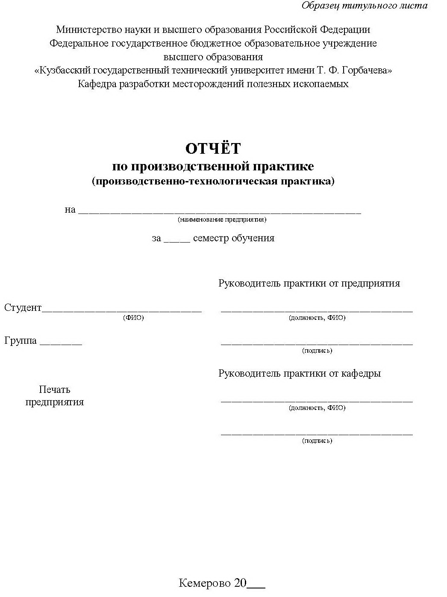

Приложение 2

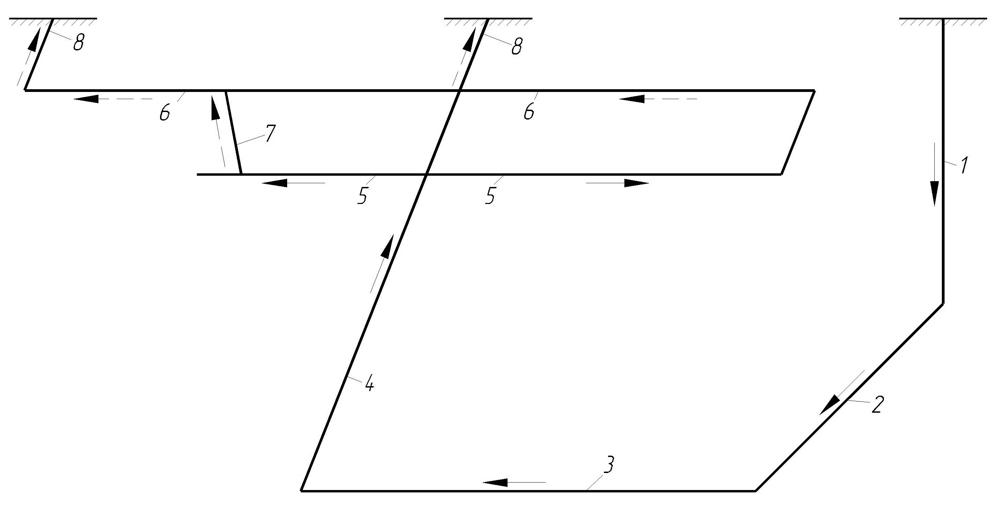

Пример схемы проветривания
1 – клетевой ствол; 2 – воздухоподающий квершлаг; 3 – воздухоподающий штрек; 4 – ходок бремсберга; 5 – ярусный конвейерный штрек; 6 – ярусный вентиляционный штрек; 7 – диагональная печь; 8 – шурф

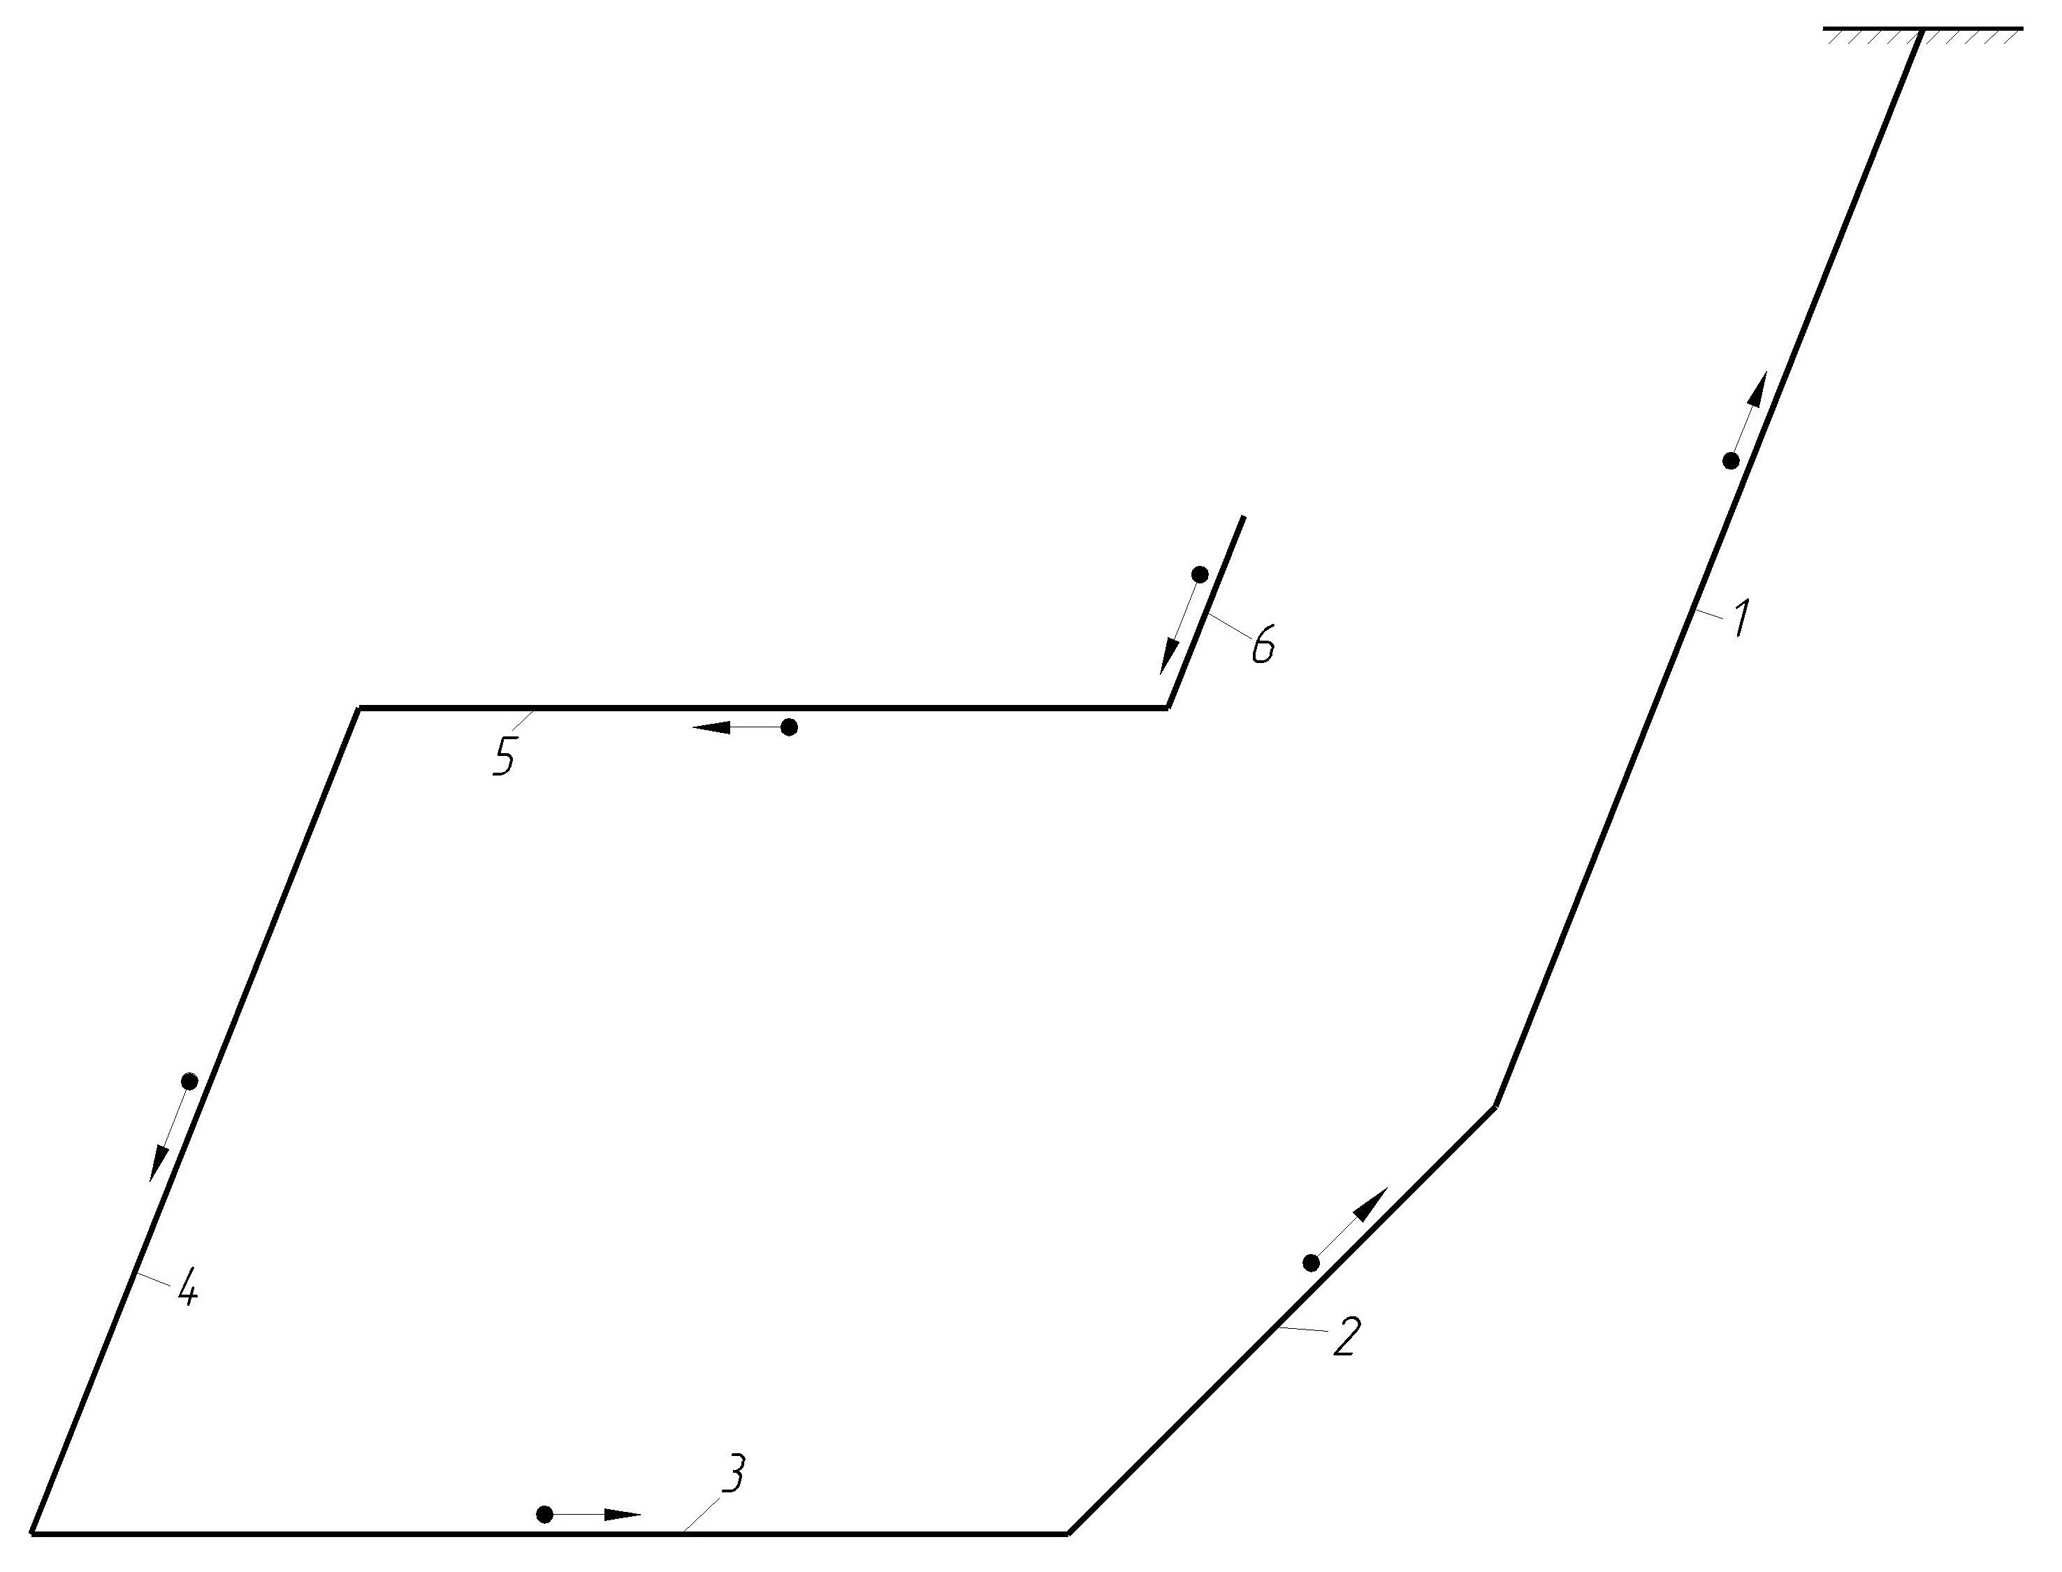
Пример схемы главного транспорта
1 – конвейерный ствол; 2 – главный квершлаг; 3 – пластовый конвейерный штрек; 4 – бремсберг; 5
– ярусный конвейерный штрек;
6 – очистной забой

Приложение 3
Шахта__________________________________

